

**滨江小三班**

**2023/11/6**

主题三《豆豆王国》

天气：晴

”

入园情况：今天来了17位小朋友，**朱梓宸、沈懿心、徐可清、李艺可、黄沐尔、丁依沐、刘欣远**这些幼儿请了病假。

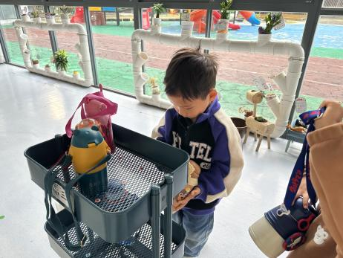情绪管理：**杨皓宇、陈硕、张轩齐、于朗、朱子贝、赵中熠**等小朋友能够开开心心入园，**刘子文、樊予诺、赵嘉玥、谢嘉赟、李芊烨、陶子沐、朱瑾瑜、苏言哲、张昱安、印梦瑶、晁乐怡**等小朋友能和老师、同伴打招呼。

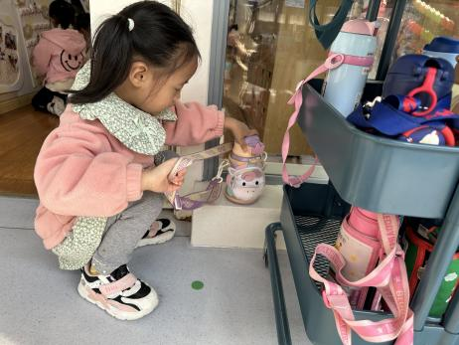

**活动名称：绘本故事《调皮的豆豆》**

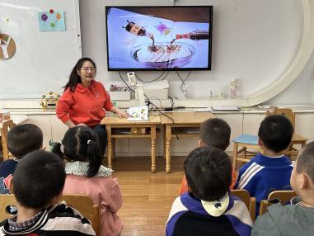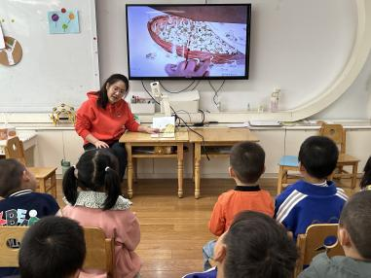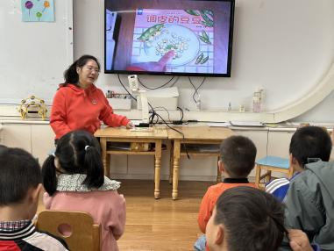**活动简介：**调皮的豆豆们到处跑，变变变，变成了水灵灵的拌豆腐、脆生生的炒豆芽、香甜甜的红豆糕……绘本向孩子们展示了三种豆豆制成不同食物的过程，在这一过程中它们的外观都发生了不同的变化。绘本用生动可爱的绘画方式，结合简洁的语言巧妙地向宝宝展示了这一过程，让宝宝对豆豆们以及它们制成的食物有更深的了解，可爱的豆豆形象也能很好地激发宝宝的阅读兴趣，让宝宝对豆豆们产生亲近感和喜爱之情，让宝宝养成爱吃豆豆、不挑食、爱吃饭的好习惯。

**mmexport1590938236088mmexport1590938236088**

**03生活活动**

**用餐情况**

晨点：牛奶、旺旺仙贝、牛奶小麻薯。

午餐：燕麦饭、土豆牛肉、花菜炒胡萝卜、生菜蘑菇肉末汤。

水果：柚子、蓝莓。

午点：黑芝麻汤圆。

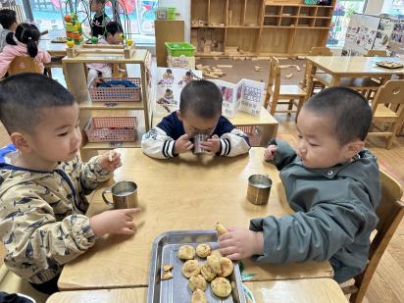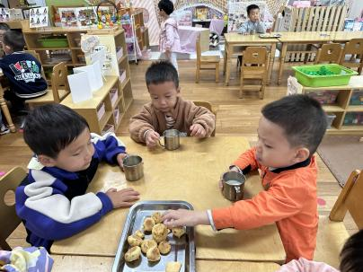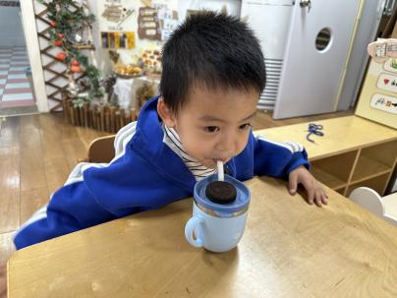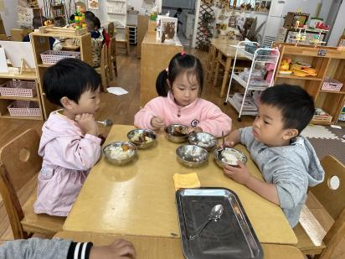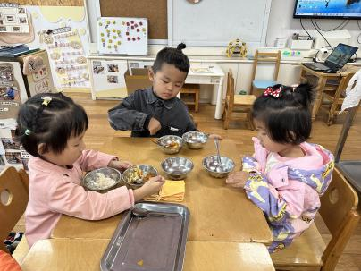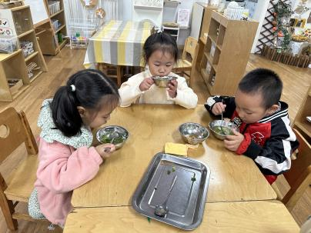

**11.6午餐情况**

|  |  |  |  |  |  |  |  |
| --- | --- | --- | --- | --- | --- | --- | --- |
| **姓名** | **光盘小达人** | **桌面整洁** | **握勺姿势** | **姓名** | **光盘小达人** | **桌面整洁** | **握勺姿势** |
| 杨皓宇 | ○ | △ | ○ | 陶子沐 | ○ | ○ | ○ |
| 刘子文 | ○ | ○ | ○ | 苏言哲 | ○ | ○ | ○ |
| 沈懿心 | 请假 | | | 张轩齐 | ○ | △ | △ |
| 陈硕 | ○ | ○ | ○ | 樊予诺 | ○ | ○ | ○ |
| 朱瑾瑜 | ○ | ○ | △ | 丁依沐 | 请假 | | |
| 刘欣远 | 请假 | | | 徐可清 | 请假 | | |
| 朱梓宸 | 请假 | | | 印梦瑶 | ○ | ○ | ○ |
| 赵中熠 | ○ | ○ | △ | 朱子贝 | △ | ○ | △ |
| 于朗 | ○ | ○ | ○ | 李芊烨 | ○ | ○ | ○ |
| 张昱安 | ○ | ○ | ○ | 黄沐尔 | 请假 | | |
| 赵嘉玥 | ○ | ○ | ○ | 晁乐怡 | ○ | ○ | ○ |
| 谢嘉赟 | ○ | ○ | ○ | 李艺可 | 请假 | | |

**（**注：○做到了，△再加油**）**

**午睡情况**

所有小朋友都能够在13:00前自主入睡，如**杨皓宇、陈硕、张轩齐、于朗、朱子贝、赵中熠、樊予诺、刘子文、赵嘉玥、谢嘉赟、李芊烨、陶子沐、朱瑾瑜、苏言哲、张昱安、印梦瑶、晁乐怡**等。

**自理能力**

**刘子文、赵嘉玥、谢嘉赟、李芊烨、陶子沐、朱瑾瑜、苏言哲、张昱安、印梦瑶、晁乐怡**能根据冷热穿脱衣物，并将衣服正确地用衣架挂起来，**杨皓宇、陈硕、张轩齐、于朗、朱子贝、赵中熠、樊予诺**还要加油多多练习哦！

**mmexport1590938236088mmexport1590938236088**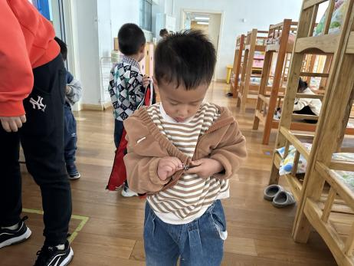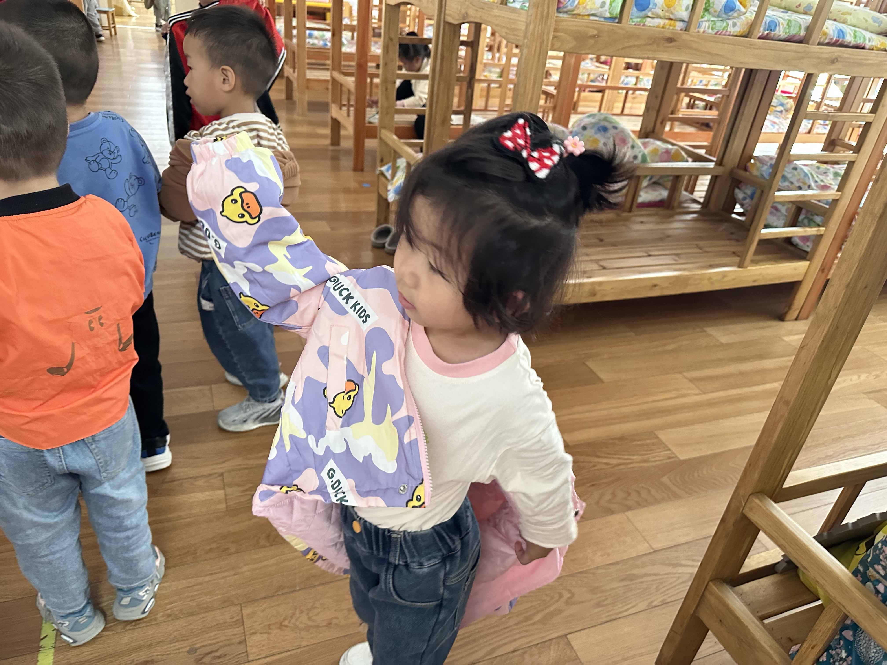

**04户外活动**

**活动区域：滑梯区**

**活动目标：1.愿意和朋友一起玩。**

**2.能知道排队轮流玩。**

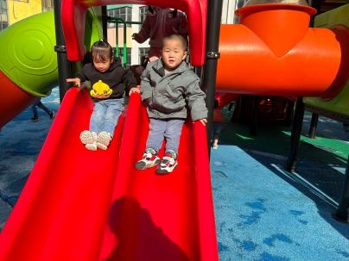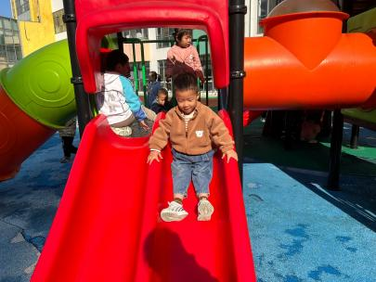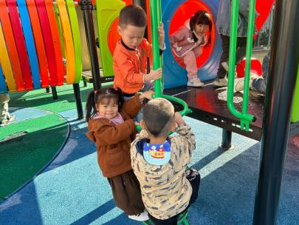

**温馨提醒：**

**1.明天请大家提醒小朋友们要将制作红豆美食的材料全部带来哦。**

**2.请家长每天早晨8点10分前让孩子入园进行区域游戏。**